

METODICKÝ LIST PRO ZŠ
Pro zpracování vzdělávacích materiálů (VM)v rámci projektu EU peníze školám
Operační program Vzdělávání pro konkurenceschopnost

Projekt: Moderní výuka

Registrační číslo: CZ.1.07/1.4.00/21.3192

Číslo UM: VY_22_INOVACE_1.2.25

Jméno autora: Alena Nováková

Datum, období kdy byl vytvořen: 6.4. 2013

Název práce: Mother´s Day

Předmět, pro který je VM určen: Anglický jazyk

Ročník, pro který je VM určen: První, druhý

Časová dotace: 15 minut

Vzdělávací oblast, tematický okruh, téma: Procvičování slovní zásoby

Metodický list, anotace- výstižný popis způsobu použití VM ve výuce:
Pracovní list je na prohloubení slovní zásoby zábavnou formou. Je určen jako gratulace ke Dni matek. Žáci přepíší text básničky do přáníčka, to vybarví a vystřihnou.

Pomůcky: pracovní list, psací potřeby, pastelky, nůžky

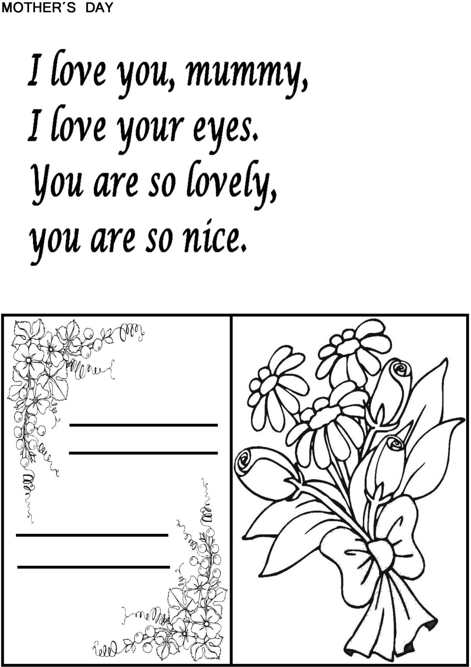
- Vypracovala: Alena Nováková
- Zdroj obrazového materiálu: [2013-06-04]www.sarah05.blog.cz
- Materiály jsou určeny pro bezplatné používání pro potřeby výuky vzdělávání na
všech typech škol a školských zařízení. Jakékoliv další použití podléhá
autorskému zákonu.

